1、在装有server的PC上安装wireshark软件

2、将VAR.lua放入wireshark安装根目录

3、将init.lua文件用写字板打开，在最后添加一行“dofile(DATA_DIR.."VAR.lua")”，如下图：

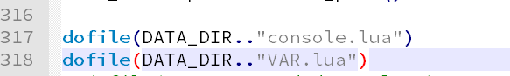

4、打开wireshark，在过滤栏输入小写“var”，能够筛选出server和CPU的之间的通信数据，包括切换、网管等等；

